


תאריך:

משקל עדכני:

שעות שינה רצופה בלילה:

כמות נוזלים ממוצעת ליום:

דחף למתוק ופחמימות (מ-10 כל הזמן רוצה מתוק) ל-1 (לא הקטע שלי):

אכילה רגשית ובולמוסים (מ-10 חווה לעיתים קרובות ל-1 לא חווה בכלל):

רמת העייפות מ-1 עד 10 כאשר 10 זה עייפה מאוד ואחד זה מאוד ערנית:

רמת המוטבציה לעשות דברים בחיים מ-1 עד 10 כאשר 10 זה בא לי לעשות המון דברים ו-1 זה "לא בא לי כלום":

ביטחון עצמי מ-10 (מאוד בטוחה בעצמי) ו-1 (לא בטוחה בכלל):

שביעות רצון עם הגוף שלי מ-10 (מאוד מרוצה) ל-1 (לא מרוצה בכלל מאיך שהגוף נראה ומתפקד):

כמה קל לי למצוא בגדים מ-10 (קל מאוד) עד ל-1 (כמעט בלתי אפשרי, שום דבר לא יושב עלי טוב):

אמונה עצמית מ-10 (מאמינה בעצמי ב-100%) ל-1 (לא מאמינה בעצמי בכלל, מרגישה שתמיד נכשלת):

מחלות רקע:

מצבים בריאותיים כרוניים:

תרופות מרשם:

בעיות הורמונליות (בעיות פוריות, תסמיני גיל המעבר, ווסת לא סדירה, ווסת מאוד קשה ועוד):

בעיות עור (יובש, אלרגיות, אקזמה ועוד):

בעיות של מערכת העיכול (עצירויות, שלשולים, כבדות, גזים):



משקל רצוי:

איך אני רוצה להרגיש מבחינת האנרגיות? (כולל דוגמאת החיים שלך, למשל – "יכולה לרוץ עם הילדים בגינה בלי להתעייף" או "להתאמן 3 פעמים בשבוע בקלות"):

איך העור והשיער שלי נראים? (למשל: עור חלק, שיער מלא וגולש... ועוד):

מה רמת המוטבציה שלי בחיים? (למשל: בקלות מתחילה המון דברים חדשים ומספיקה את הכל):

אילו בגדים אני הולכת לקנות ברגע שאגיע ליעד? (למשל: שמלה קצרה, ביקיני, ג'ינס צמוד או חולצה לבנה...):

איך אני ארגיש עם הגוף שלי? (זה אישי מאוד.... אבל חשוב לדמיין בדיוק את מה שאת רוצה):

איכות השינה שלי:

כמות הנוזלים היומית שלי:

סדר בתזונה שלי:

הביטחון העצמי שלי:

שביעות הרצון מהגוף שלי:

כמה קל לי לקנות בגדים:

מצבה של מערכת העיכול שלי:

המצב הבריאותי שלי:

כמה אני מרגישה בשליטה על האכילה ועל המשקל שלי:

רמת האושר הכללית שלי:

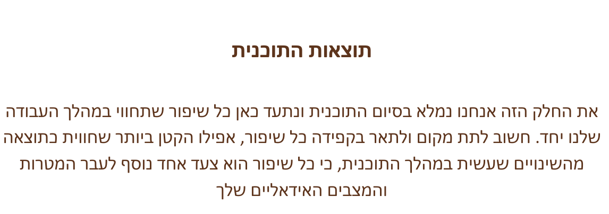

משקל עדכני:

כמה ירדת בסך הכל:

צמצום בהיקפים (האם ירדת מידה או אפילו כמה מידות בבגדים?):

מצב השינה שלי:

כמה אני מצליחה לשתות ביום:

אכילה רגשית ובולמוסים:

האם יש מצבים בריאותיים שהשתפרו?

האם רמת האנרגיה השתפרה?

האם המצב של מערכת העיכול השתפר?

האם אני מרגישה יותר בנוח בבגדים שלי עצמי?

האם הביטחון העצמי שלי עלה?

האם רמת המוטבציה שלי בחיים לעשות דברים עלתה?

האם יש שיפור במצב העור והשיער שלי?

איזה הרגלים לא טובים שהיו לי הצלחתי לשפר? (כמו אכילה לילית או חוסר סדר בתזונה או שתיית אלכוהול מוגזמת)?

איזה הרגלים חדשים ובריאים הצלחתי לפתח?

שיפורים/שינויים חיוביים נוספים שחוויתי במהלך התוכנית:

מה עוד אני רוצה להשיג מבחינת המראה/בריאות/התחושות הפנימיות שלי?

